点击文章左上角头像处红色“订阅”可以免费订阅


《邓选》学习 （十五） “四人帮”反对“四个现代化”吗？
《邓选》第二卷《在全国科学大会开幕式上的讲话》（一九七八年三月十八日）：
【围绕着要不要四个现代化，我们曾经同“四人帮”进行了尖锐激烈的斗争。“四人帮”胡说什么“四个现代化实现之日，就是资本主义复辟之时”，疯狂进行破坏，使我国国民经济一度濒于崩溃的边缘，科学技术与世界先进水平的差距愈拉愈大。】
笔者查阅了《人民日报》，关于“四个现代化”的报道无一例外都强调必须要实现“四个现代化”，但是强调的是要走什么路线实现“四个现代化。”
1976年1月日第1版《北大校园风雷动 反击右倾翻案风的教育革命大辩论提高北京大学师生阶级斗争和路线斗争觉悟》：
【不是要不要四个现代化，而是实现四个现代化主要靠什么？首先抓什么？不讲党的基本路线，不讲巩固无产阶级专政，离开阶级斗争这个纲，否认主要危险是修正主义，侈谈四个现代化，就是鼓吹“阶级斗争熄灭论”、“唯生产力论”。如果依了他们，就会重蹈苏联“卫星上天，红旗落地”的覆辙。】
1976年2月15日第1版《批判唯生产力论——北京大学革命师生回击右倾翻案风的斗争步步深入》 ：
【......那些刮右倾翻案风的人，狂热地鼓吹唯生产力论，但又作贼心虚，胡说他们搞的那一套“不能称作唯生产力论”，因为“社会主义建设不能不搞生产，不能不搞科学技术。”按照他们的逻辑，似乎我们批判唯生产力论，就是不要生产，不要搞四个现代化。这是一个弥天大谎，必须予以戳穿。
......那些刮右倾翻案风的人诬蔑我们不抓生产，不搞科研，不要四个现代化，不过是蓄意制造混乱，以便混水摸鱼。
......我们同那些刮右倾翻案风的人的分歧，决不是要不要抓生产、要不要搞四个现代化的问题，而是坚持什么路线抓生产、搞四个现代化的问题，这是关系到我们国家前途和命运的根本问题。】
1976年3月21 日第3版《阶级斗争是实现四个现代化的动力》：
【......怎样实现四个现代化，长期以来一直存在着两条路线、两条道路的激烈斗争。我们厂发展的历史生动地说明了这一点。早在一九五八年，我厂广大职工坚持毛主席关于“独立自主、自力更生”的方针，造出了一批“铁牛”牌拖拉机，以后生产水平不断提高。
......一九七○年以来，在拖拉机产量逐年增长的情况下，年年超额完成了生产计划。第四个五年计划期间拖拉机的总产量，等于第三个五年计划期间总产量的三点三倍，等于文化大革命前八年总产量的九点五倍。
......鼓吹唯生产力论，实际上是认为社会主义的一套不行了，只有修正主义那一套才灵，只有把“专家治厂”、“物质刺激”、“利润挂帅”那一套重新搬出来才行。按照他们的办法，不等实现四个现代化，国家就要改变颜色。】
1976年3月24日第2版《狠批唯生产力论 搞好社会主义生产》 ：
【......我们批判反动的唯生产力论，决不是不要社会主义生产，决不是不要实现四个现代化，而是为了更好地坚持毛主席的革命路线，更快地沿着正确方向发展社会主义经济。】
1975年12月31日第3版《开门办科研是一条正确路线》：
【是开门还是关门，这绝不是一个方法问题，而是科研战线上无产阶级同资产阶级、马克思主义同修正主义的两个阶级、两条路线的斗争。许多事实雄辩地证明了：学习无产阶级专政理论，不断批判资本主义，批判修正主义，实行开门办科研，是一条马克思主义的正确路线，是我国科学研究领域里的一个伟大变革，是社会主义的新生事物，它对繁荣我国的科研事业，促进科研人员的思想革命化，促进全面实现四个现代化，有着十分深远的意义。】
《邓选》第二卷《实现四化，永不称霸》（一九七八年五月七日）：
【我们制定了明确的方针，要利用世界上一切先进技术、先进成果。在“四人帮”时期要这样做是不允许的，他们说这是洋奴哲学。】
据《“四三方案”：新中国第二次大规模技术设备引进》记载：
【1972年1月16日，李先念、纪登奎、华国锋联名报送了陈锦华起草的国家计委《关于进口成套化纤、化肥技术设备的报告》，建议向国外进口成套化纤、化肥装备和部分有关的关键设备。化纤方面，拟从法国、日本进口4套装置，约需2.7亿美元。建成后每年可生产合成纤维24万吨，约等于500万吨棉花，可织布40亿尺。化肥方面，进口两套30万吨大型合成氨厂设备，建在四川和大庆。】
该报告随即得到了毛主席和周总理的批准（２月５日，毛主席圈阅批准。江青也圈阅同意。见下图，红色标记处即是江青圈阅）。
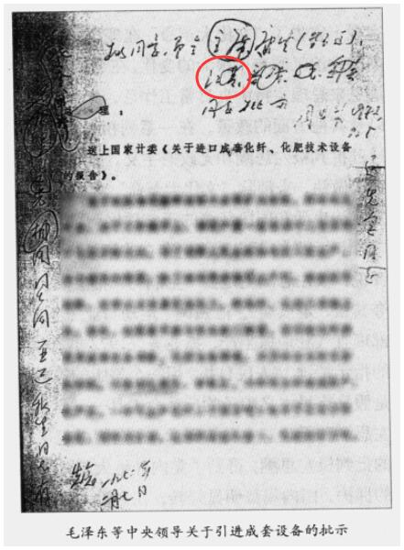
图片来源：陈锦华著《国事忆述》：《关于进口成套化纤、化肥技术设备的报告》
在新中国第二次大规模技术引进时，江青是圈阅同意了的。这完全颠覆了人们头脑中被灌输的、根深蒂固的——江青奉行“闭关锁国”“不要资本主义的苗”“不要西方先进技术”路线的印象。
《邓选》第二卷《关于经济工作的几点意见》（一九七九年十月四日）：
【经济工作是当前最大的政治，经济问题是压倒一切的政治问题。所谓政治，就是四个现代化。我们开了大口，本世纪末实现四个现代化。后来改了个口，叫中国式的现代化，就是把标准放低一点。】
《列宁全集》第四十卷《再论工会、目前局势及托洛茨基同志和布哈林同志的错误》（1921年1月25日）：
【政治是经济的集中表现，……政治同经济相比不能不占首位。不肯定这一点，就是忘记了马克思主义的最起码的常识。
......如果说（哪怕只是间接地提出）从政治上看问题和“从经济上”看问题有同等的价值，“两者”都可以采用，这就是忘记了马克思主义的最起码的常识。
......一个阶级如果不从政治上正确地处理问题，就不能维持它的统治，因而也就不能解决它的生产任务。】

因九云图无法下载文字版，如需转载，请发邮件到jgsgx1966@outlook.com免费获取word版
“井冈山观心1927”已经是第四次被禁言，为防失联，笔者又注册了几个备用公众号，长按二维码可以直接关注：


